ИНСТРУКЦИЯ
по разработке автоматизированных учебных курсов
(проект)

1. Разработка материалов автоматизированных
учебных курсов (АУК)

1.1 Общие сведения

Разработка материалов выполняется в редакторе LyX (версии 2.3.6).
Для начала работы необходимо:
- скачать и установить пакет MiKTeX (https://miktex.org/download)
- скачать и установить редактор LyX (https://www.lyx.org/download)
- самостоятельно изучить возможности редактора LyX.

Хранение файлов разрабатываемого АУК осуществляется с использованием распределенной системы управления версиями Git. Непосредственная работа с материалами выполняется на локальной копии (рабочем месте технического редактора).
Структура каталога с материалами АУК должна иметь вид:
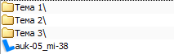

В корневом каталоге располагается только один файл формата .lyx, каталоги с файлами по каждой из тем и каталоги с 3D-моделями и документами в других форматах (PDF).
В каталогах тем хранятся файлы учебных модулей в формате .lyx, каталоги с изображениями, мультимедиа и др. документами:
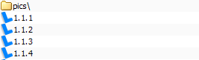

Указанные в примерах имена файлов и каталогов носят рекомендательный характер (определяются решением руководителя проекта).
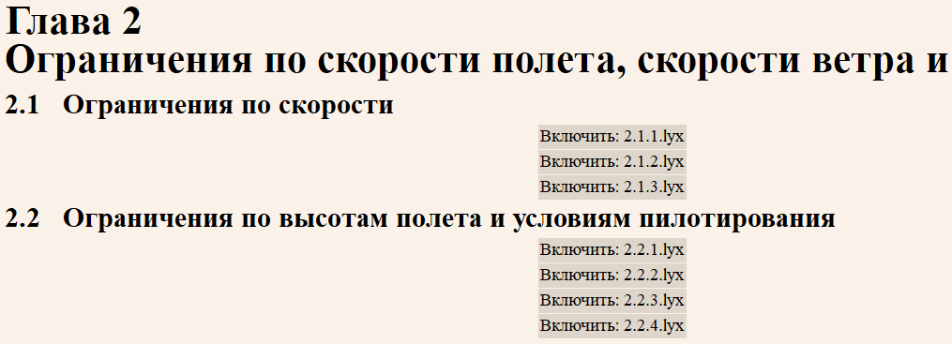
В главном файле сценария (в примере auk-05_mi-38.lyx) заполняется структура АУК, состоящая из тем (форматирование «Глава») и входящих в них разделов (форматирование «Раздел»):

Для каждого из модулей обучения, входящих в раздел, в соответствующем каталоге («Тема 2») создается отдельный файл формата .lyx, имеющий уникальное имя в рамках АУК. После создания нового файла необходимо задать настройки документа, как и в главном файле сценария
(в верхнем меню Документ→Настройки…):
- задать класс документа «Book (стандартный класс)»
- задать язык «Русский» (в т.ч. для материалов на английском языке).
Файл модуля обучения должен начинаться с его названия, отформатированного как «Подраздел».
Далее в главном файле сценария для каждого учебного модуля раздела выполняется команда «Вставка → Файл → Дочерний документ...» и выбирается файл .lyx модуля.
Примечание: если номера тем и подразделов в содержании (левая панель в редакторе LyX) после выполнения этих действий автоматически нумеруются некорректно — закройте и заново откройте редактор.

1.2 Рекомендации по работе с редактором LyX

При именовании заголовков в тексте использовать только форматирование текста «Глава», «Раздел», «Подраздел» и, при необходимости, «Подподраздел».
Возможно выделение текста полужирным (Ctrl-B), курсивом (Ctrl-E) и подчерком (Ctrl-U). Зачеркнутый текст и цветовое выделение текста не поддерживается.
При создании списка использовать только стили:
- «Перечисление»
- «Нумерация»

Работа со ссылками осуществляется с помощью команд:

Вставить метку. Рекомендуется использовать автоматически предлагаемый редактором формат меток («fig:Наименование»).
В случае использования метки внутри описания сноски использование формата «fn:Наименование» обязательно.
Запрещается использование в имени метки спецсимволов (~!@#$%^&*\?/’”;:` …).
Вставить перекрестную ссылку.
Итоговое представление в документе html зависит от типа метки. Так для первого по порядку рисунка в разделе 3 будет сгенерировано имя «рис. 3.1», т.е. добавлять перед ссылкой текст «рис.» не требуется.

Сноски и условные обозначения терминов (в данном примере - V_{NE}),
в итоговом проекте АУК выглядящих как
и при наведении указателя мыши на сноску ¹³ раскрывающие значение термина
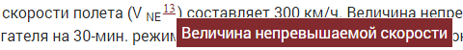

реализуются в редакторе следующим образом:
- вставить сноску командой
- в тело сноски вставить метку командой
При этом имя метки задается в формате «fn:имя» (допускается использование русских символов).
- после метки в тело сноски записывается значение сокращения
Итого в редакторе LyX описанная конструкция должна выглядеть как:

При импорте файла LyX сноска указанной конструкции будет интерпретирована как обозначение (условное сокращение, акроним).
В дальнейшем, при повторении в тексте обозначения, достаточно использовать ссылку :

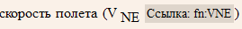

Если условное сокращение используется в тексте один раз и нет необходимости на него ссылаться в дальнейшем, оно может быть введено командой Вставить обозначение
В редакторе имеет вид

Ссылка на внешние документы реализована командой «Гиперссылка»:
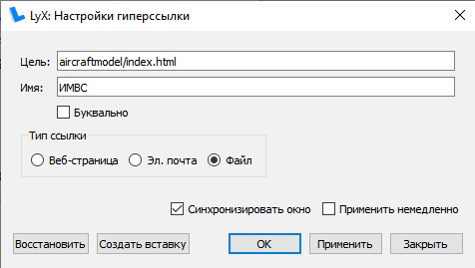

При этом файлы обязательно должны располагаться в отдельной папке, имеющей уникальное название в рамках АУК (в данном примере - «aircraftmodel»). Тип ссылки обязательно должен быть выставлен как «файл».
При необходимости открытия нужной страницы PDF-документа после имени файла дописывается «#page=хх», например «edoc/RLE/РЛЭ.pdf#page=89».

Внимание: все гиперссылки, ссылки на изображения и др. документы в файле LyX должны быть относительными, например при вставке в файл
«D:/Ми-38/АУК-01/Тема 1/1.2.1.lyx» изображения, указывается путь:
«pics/01.svg», а не «D:/Ми-38/АУК-01/Тема 1/pics/01.svg».

Вставка в текст блоков с видео и 3D-моделями реализована с помощью команды «Заметка»:
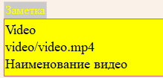
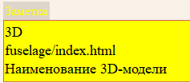

В заметке первой строкой указывается ключевое слово «Video» или «3D», второй — путь к файлу, третьей — наименование. В случае с видео в пакет конечных данных будет скопирован только указанный файл, тогда как с 3D – вся папка, указанная в пути.
Также заметки могут быть использованы для хранения в сценарии сведений, в дальнейшем не импортируемых в итоговые документы.
Блоки «Внимание», «Предупреждение» и «Примечание» в редакторе вставляются командами «Блок, закрашенный фон», «Блок» и «Примечание, серый текст» соответственно:
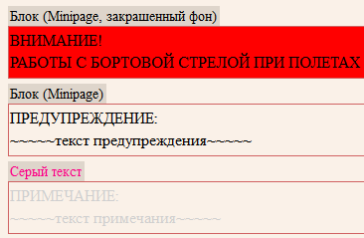

Для реализации функционала появления текста при наведении на активные области изображения (далее — хотспоты) должны быть выполнены условия:
изображение должно быть в формате SVG и иметь определенный вид и структуру объектов хотспотов (образец в папке «Docs» конвертера);
в папке с файлом «изображение.svg» должен находиться файл с аналогичным именем - «изображение.txt» и имеющий следующую структуру: «текст хотспота», пробел, тире, пробел, «текст подсказки». Например:
1 - стойка
2 - гидроцилиндр поворота
3 - image1.svg
При указании в качестве «текста подсказки» имени файла изображения, находящегося в той же папке, при наведении мыши на хотспот будет показано это изображение.
При отображении в браузере вместо подсказок символов «????» или других спецсимволов необходимо открыть Ваш файл «изображение.txt» в текстовом редакторе (рекомендуется Notepad++), изменить его кодировку на UTF-8 и сохранить.

Функционал контроля знаний реализован следующим образом:
контрольные вопросы с ответами заносятся в отдельные модули знаний (подразделы в LyX) с любым удобным в разработке именем, начинающимся с символа «~» (например «~Контрольные вопросы (КВС)»); в дальнейшем имя модуля будет заменено на «Контроль знаний»;
для каждой категории обучаемых должны быть созданы отдельные модули контроля знаний;
формат контрольных вопросов в LyX должен быть следующим:
вопрос выделяется жирным текстом (Ctrl-B), перед ответами должен быть символ «+» - для верного ответа, «-» - для неверного, например:
Где осуществляется индикация дальности, измеряемой самолетным дальномером СД-75М?
- На индикаторах ПУИ УВС.
- На индикаторах системы КСЭИС.
+ На индикаторе НПИ-В.
- На всех перечисленных индикаторах.
Допускаются вопросы с несколькими верными ответами.
Контроль правильности импорта модулей контроля знаний осуществляется проверкой отсутствия ошибок импорта в правой нижней части окна конвертера, возможность просмотра в браузере отсутствует.

2. Конвертация материалов АУК
в пакеты конечных данных в форматах S1000D и SCORM

2.1 Конвертер АУК

Внешний вид конвертера после импорта АУК:
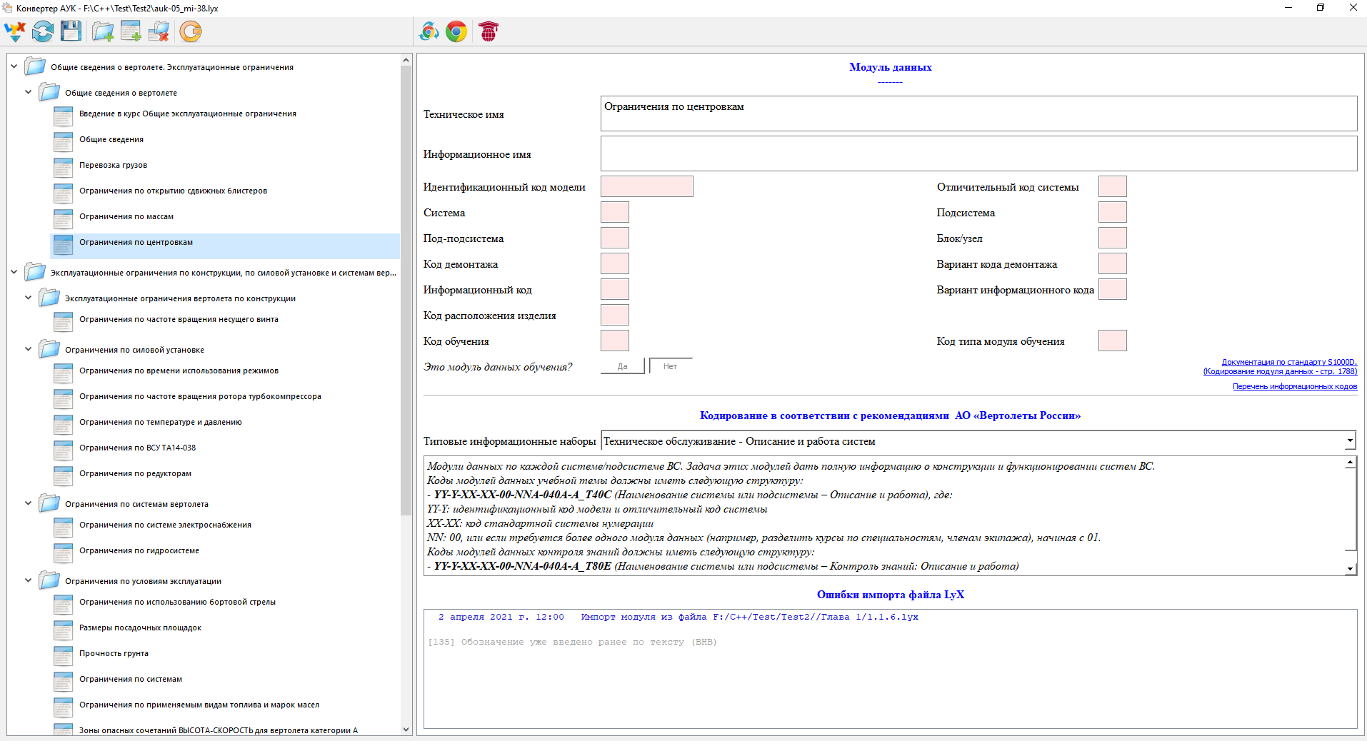
В верхней панели содержится набор команд конвертера, в левой — результат импорта файла формата LyX в виде дерева публикаций (тем, разделов) и модулей знаний, в правой — поля для заполнения кодирования модулей (требуемых в стандарте S1000D), раздел с рекомендациями по заполнению полей кодирования и раздел с выявленными ошибками импорта по каждому модулю знаний.

Команды конвертера:
 | Импортировать данные из файла в формате LyX.  При импорте в папке с выбранным файлом создается папка «Develop», где будут храниться рабочие файлы в форматах .xml (S1000D), .html, .txt и др. Кодирование модулей знаний сохраняется в соответствующих файлах .xml.  В ходе работы над АУК могут быть импортированы как весть АУК, так и отдельные разделы и модули знаний.
 | Обновить.  Повторное чтение ранее выбранного файла. При входе в программу выполняется автоматически.
 | Сохранить.  Сохранение требуется после внесения изменений в кодировку модулей. При выполнении операций импорта/экспорта сохранение выполняется автоматически.
 | Добавить публикацию, добавить модуль, удалить публикацию/модуль.  Использование команд не рекомендуется, т.к. информация об изменениях будет сохранена только в папке «Develop» и будет утеряна при очередном импорте или входе в программу.
- | Изменение порядка следования/вложенности публикаций и модулей осуществляется их перетаскиванием в дереве с помощью мыши.  Использование не рекомендуется по той же причине.
 | Повторно сгенерировать HTML.  Требуется только если в конвертере были внесены изменения в названия разделов/модулей или если Вы все же воспользовались предыдущими (не рекомендованными) командами ;)
 | Открыть модуль в браузере.  Выполняется открытие в браузере «по умолчанию» файла модуля в формате .html, расположенном в папке «Develop».
 | Сформировать пакеты выходных данных.  Подробнее рассматривается далее.

Работа с конвертером выполняется в четыре последовательных этапа:
1. Устранение ошибок/замечаний импорта модулей знаний.
2. Проверка внешнего вида/функционала всех элементов каждого из модулей в браузере.
3. Заполнение полей кодирования публикаций и модулей знаний.
4. Формирование пакетов выходных данных в форматах S1000D и SCORM.

2.2 Кодирование публикаций и модулей знаний

Задание кодов публикаций и модулей знаний выполняется в соответствии с требованиями требований международного стандарта S1000D и требованиями технического задания на проект.
Полное описание полей кодирования - в документации на стандарт, открыть которую можно по ссылке в правой части окна конвертера («Документация по стандарту S1000D»): публикаций на стр. 1889, модулей знаний на стр. 1788.
Для проекта «Ми-38» перечень АУК и типовых информационных наборов с их кодированием приведен в Приложении № 1 к ТЗ. Заполнение не раскрытых полей (приводятся как XX, YY или NN) – решением исполнителя.
Для удобства типовые информационные наборы и выдержки из Приложения № 1 приведены в конвертере в разделе «Кодирование в соответствии с рекомендациями...» в виде выпадающих списков и текстовых полей.
Внимание: в рамках одного АУК кодирование публикаций и модулей знаний не должно повторяться.
Поле «Номер темы» в кодировании публикаций может принимать любое числовое значение от 00 до 99 (решением исполнителя), кроме зарезервированных для АУК в соответствии с Приложением № 1 к ТЗ. Рекомендуется:
- не использовать от 00 до 09;
- для темы использовать первую цифру: публикация «Тема 1» - будет иметь номер 10;
- для раздела вторую цифру: публикация «Раздел 1» (входящий в «Тему 1») будет иметь номер 11, и т.д.

2.3 Формирование пакетов выходных данных
в форматах S1000D и SCORM

Для перехода к данному этапу кодирование всех публикаций и модулей знаний должно быть завершено.
Диалоговое окно имеет следующий вид:
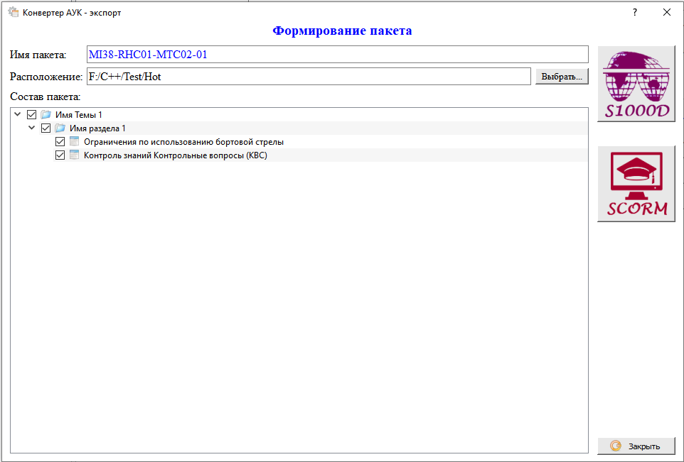
Для формирования пакетов конечных данных необходимо:
задать имя пакета (по умолчанию предлагается код первой по списку публикации);
задать расположение (по умолчанию папка с импортированным файлом LyX);
выбрать экспортируемые публикации/модули знаний;
выполнить формирование пакета нажатием соответствующей кнопки — S1000D или SCORM.
Пакет конечных данных представляет из себя ZIP-архив с выбранным содержимым в выбранном формате.

